本命年的回想


【同步达纲练习】
一、积累与运用
1．给下列词语中加粗的字注音。（形似字注音要防止混淆）
灶堂（ ） 涿州（ ） 疙瘩（ ） 阖家（ ） 赢得（ ）
腌渍（ ） 吆喝（ ） 抠下（ ） 门槛（ ） 叮嘱（ ）
2．辨别字形组词。
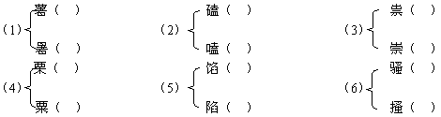
3．多音字注音并组词。
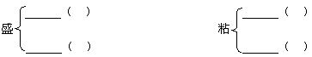
4．用下列词语造句。（成语要注意积累并学会运用）
（1）赏心悦目：___ ________
（2）此起彼伏：________ ___
（3）五颜六色：__________ _

二、阅读
喝过腊八粥，年味儿更浓重。卖糖葫芦的小贩穿梭来往，竹筒里抽签子，中了彩赢得的糖葫芦吃着最甜。卖挂落枣儿的涿州小贩，把剔核晒干的老虎眼枣儿串成一圈，套在脖子上转着吃。卖糖瓜和关东糖的小贩，吆喝叫卖，此起彼伏，自卖自夸。还有肩扛着谷草把子卖绒花的小贩，谷草把子上插满五颜六色的绒花，走街串巷，大姑娘小媳妇把他们叫到门口，站在门槛里挑选花朵。上年纪的老太太，过年也要买一朵红绒花插在小疙瘩鬏上。村南村北，村东村西，一片杀猪宰羊的哀鸣。站鸡笼子里，喂养了一个月的肥鸡，就要被开刀问斩。
5．给下列加粗的汉字注音。（有些常见多音字也容易出错，要引起注意）
中彩（ ） 剔核（ ） 绒花（ ） 走街串巷（ ）
6．找出该语段中交代时间的词句，说说这样交代的好处。
7．大姑娘小媳妇“站在门槛里挑选花朵”，反映了她们什么心理？
8．文中画线的句子能否改换成“村里到处”？为什么？
9．作者在这里写了哪些事？写作方面有什么值得我们借鉴的地方？（换进去试试，读一读比较比较）

三、作文
10．作文，以“除夕之夜”为题，写一篇记叙文，500字左右，要注意突出欢乐的气氛。

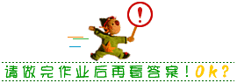
参考答案
【同步达纲练习】
一、1．ｚàｏ ｚｈｕō ɡē ｈé ｙíｎɡ ｚì ｙāｏ ｋōｕ ｋǎｎ ｄīｎɡ
2．（1）红薯 暑假 （2）磕头 嗑瓜子 （3）鬼鬼祟祟 崇敬 （4）板栗 粟米 （5）肉馅 陷阱 （6）骚动 搔痒
3．
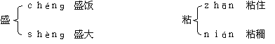
4．略
二、5．ｚｈòｎɡ ｔī ｒóｎɡ ｘｉàｎɡ
6．交代时间的句子是“喝过腊八粥，年味儿更浓重”。全文需要交代时间的地方很多，这里间接交代，可以使行文富有变化，避免呆板。
7．“站在门槛里”“挑花”，反映她们爱美但又怕羞的心理。
8．不能换。这样写，可以渲染过大年时宰杀牲禽的忙碌气氛，年味更足。
9．为了突出浓厚的年味，作者写了“买糖果”“挑绒花”“宰牲禽”等三件事。从中我们可以借鉴两点：①为了表现一个中心，我们可以选择多方面的材料。②说话要注意条理

